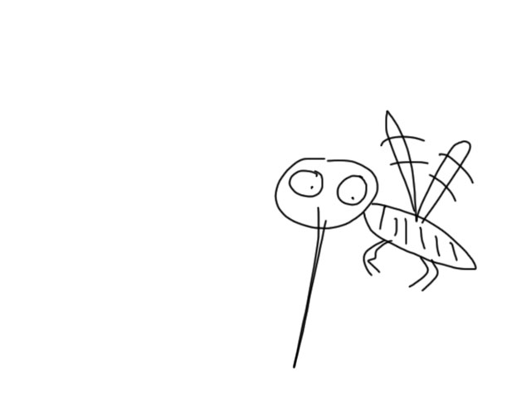
科技小报＿环保又有效地消灭蚊子

我在网路上看到这则小实验，觉得好有创意，原来科学实验也可以这么简单又有趣，大家一起来看看吧。
台北市永安国小的小学生，在老师指导下，利用大的饮料瓶子，以及简单的原料（完全不使用化学杀虫剂），制造出「环保捕蚊罐」，放在地下室，最多的一罐竟抓到了超过1427只蚊子。
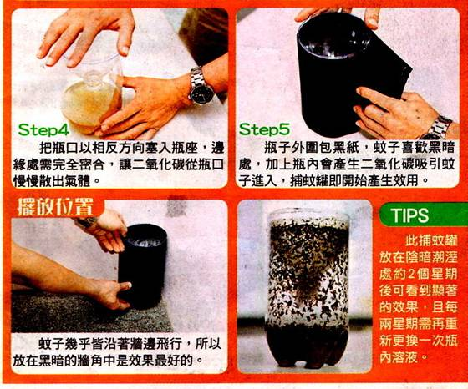
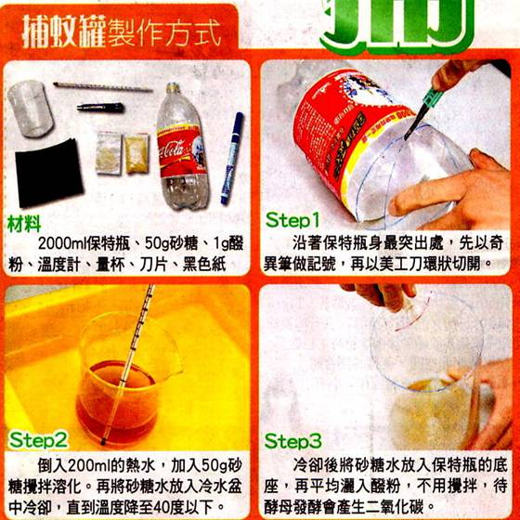
这个实验的灵感，本来是由于有个小学生的家长，看到网路上有个偏方，指出只要在室内放一小盆水，再加点洗衣粉，蚊子就会全部溺死在盆中了。虽然经过实际实验，这个偏方的效果不佳，但却激发大家动手研究的兴趣，，这些同学在第一次实验时，三天只抓到11只蚊子，因此重新思考是什么东西可以诱使蚊子前来？是洗衣粉的成分还是香味呢？
蚊子小知识
蚊子属昆虫纲双翅目蚊科，蚊虫的一生分为4个时期，卵、幼虫、蛹、成虫，被称为完全变态。前3个时期必须生活在水中，成蚊则生活于陆地，产卵于水中。卵在水中孵化为幼虫，幼虫经4次蜕皮变为蛹，蛹羽化为成蚊。在适宜的温度和环境条件下，一个周期通常需要15天左右。
为了获得解答，研究的同学把洗衣粉浓度调高，但是三天只抓到一隻蚊子，效果更差了。接着再试试其他方法，像是蚊子会被温度吸引吗？这可以用暖暖包实验；蚊子会对不同颜色有反应吗？就试着用不同颜色的瓶子来诱捕；捕蚊罐放置的高度是否有差异？把捕蚊罐吊高到蚊子飞行的高度试试看；他们还试过用蜂蜜、芦荟、粘鼠板来尝试。最后发现，蚊子会受到二氧化碳及黑色的吸引，因此可以利用发酵糖水会释出二氧化碳的原理，来制造捕蚊罐。「环保捕蚊罐」的做法并不难，只要把大的饮料瓶上半割开，反装在下半个瓶子上（为了让蚊子容易进不容易出），加入糖水跟酵母粉（会施放吸引蚊子的二氧化碳），再用黑纸包住瓶子（蚊子喜欢黑暗），就可以把瓶子放在角落，等蚊子来＂自投罗网＂了。
柳条鱼又叫食蚊鱼，在河塘和景观水体里放养柳条鱼，可以大量吃掉水中的孑孓。生态防蚊。
杀虫剂残留墙壁、地板、家具和衣物上通过空气吸入和皮肤接触对人体造成危害。
我很喜欢这个实验，因为这种捕蚊法不需使用化学的蚊剂，而且最重要的是，经过观察与实验，就能找出能有效的捕蚊良方，这样真的很具有科学精神，好希望我也能做出这样的科学实验啊。

